嘉義縣山美國民小學
111學年度雙語國家政策－口說英語展能樂學計畫
國民中小學英語日活動成果報告表
活動名稱 | X’Mas Party | 辦理日期 | 111.12.23
辦理地點 | 山美國小中庭 | 參加人數 | 65人
成果摘要-活動內容介紹及特色說明  (列點說明) | 英語日闖關活動說明:  (1)各組學生依指定時間至各關卡(闖關題目設計結合藝文領域、數學領域)進行闖關  (2)依各關卡題目指示完成任務者，  即可獲得ok章$ 2個  (3)闖關時間結束，每位學生可依得到之戳章至Buffet區購買餐點  ※若當日有展示薑餅屋之學生，可免費獲得戳章$ 3個  (4)學生可憑當日所得之戳章，至Buffet區購買餐點，必須以英語形式進行問答
檢討或建議事項 | (1)有些學生較缺乏自信，可多利用課餘時間練習英語口說對話

照片說明（4-10張）
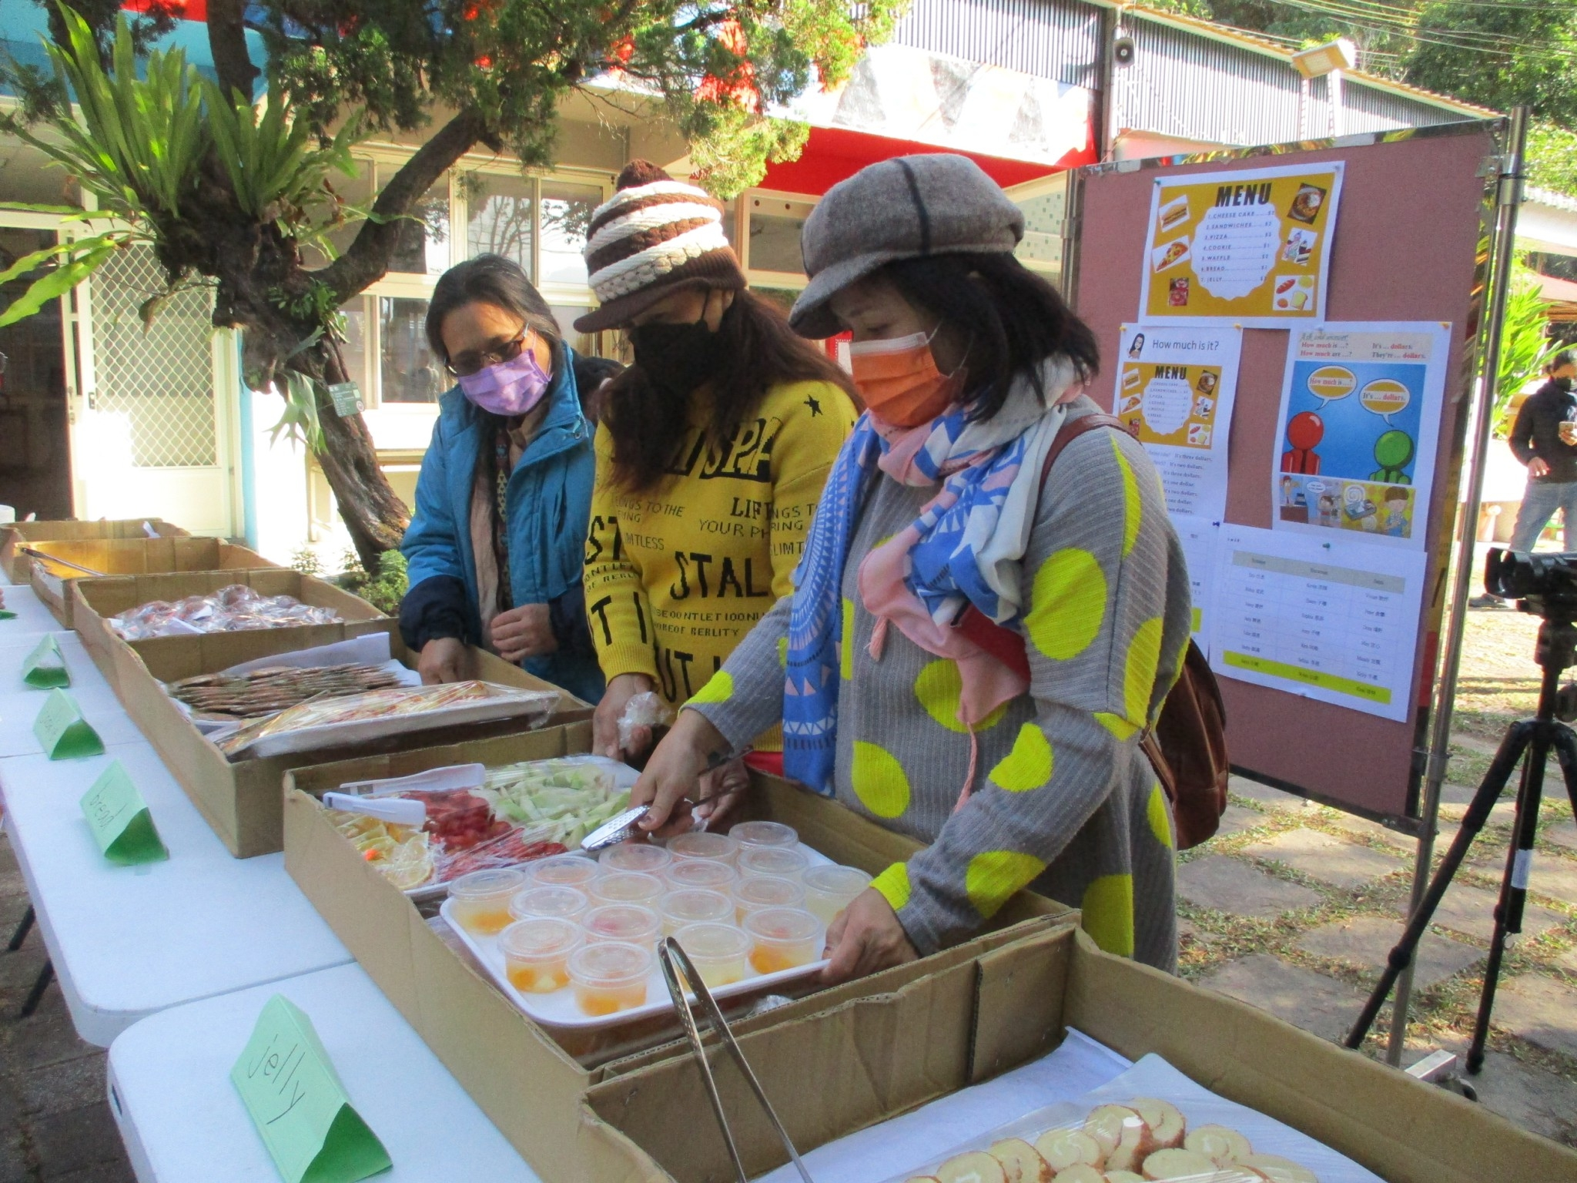 | 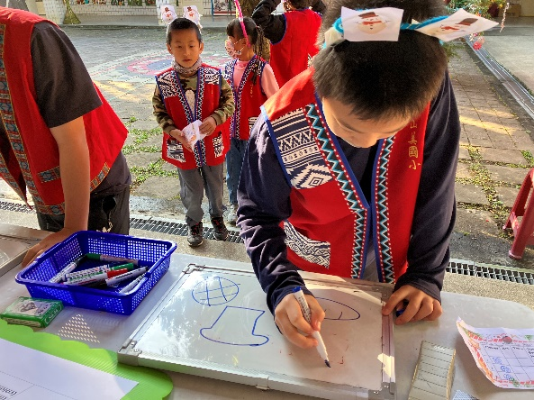
餐點區以英語情境布置為主 | 學生依指示進行闖關(結合藝術領域)
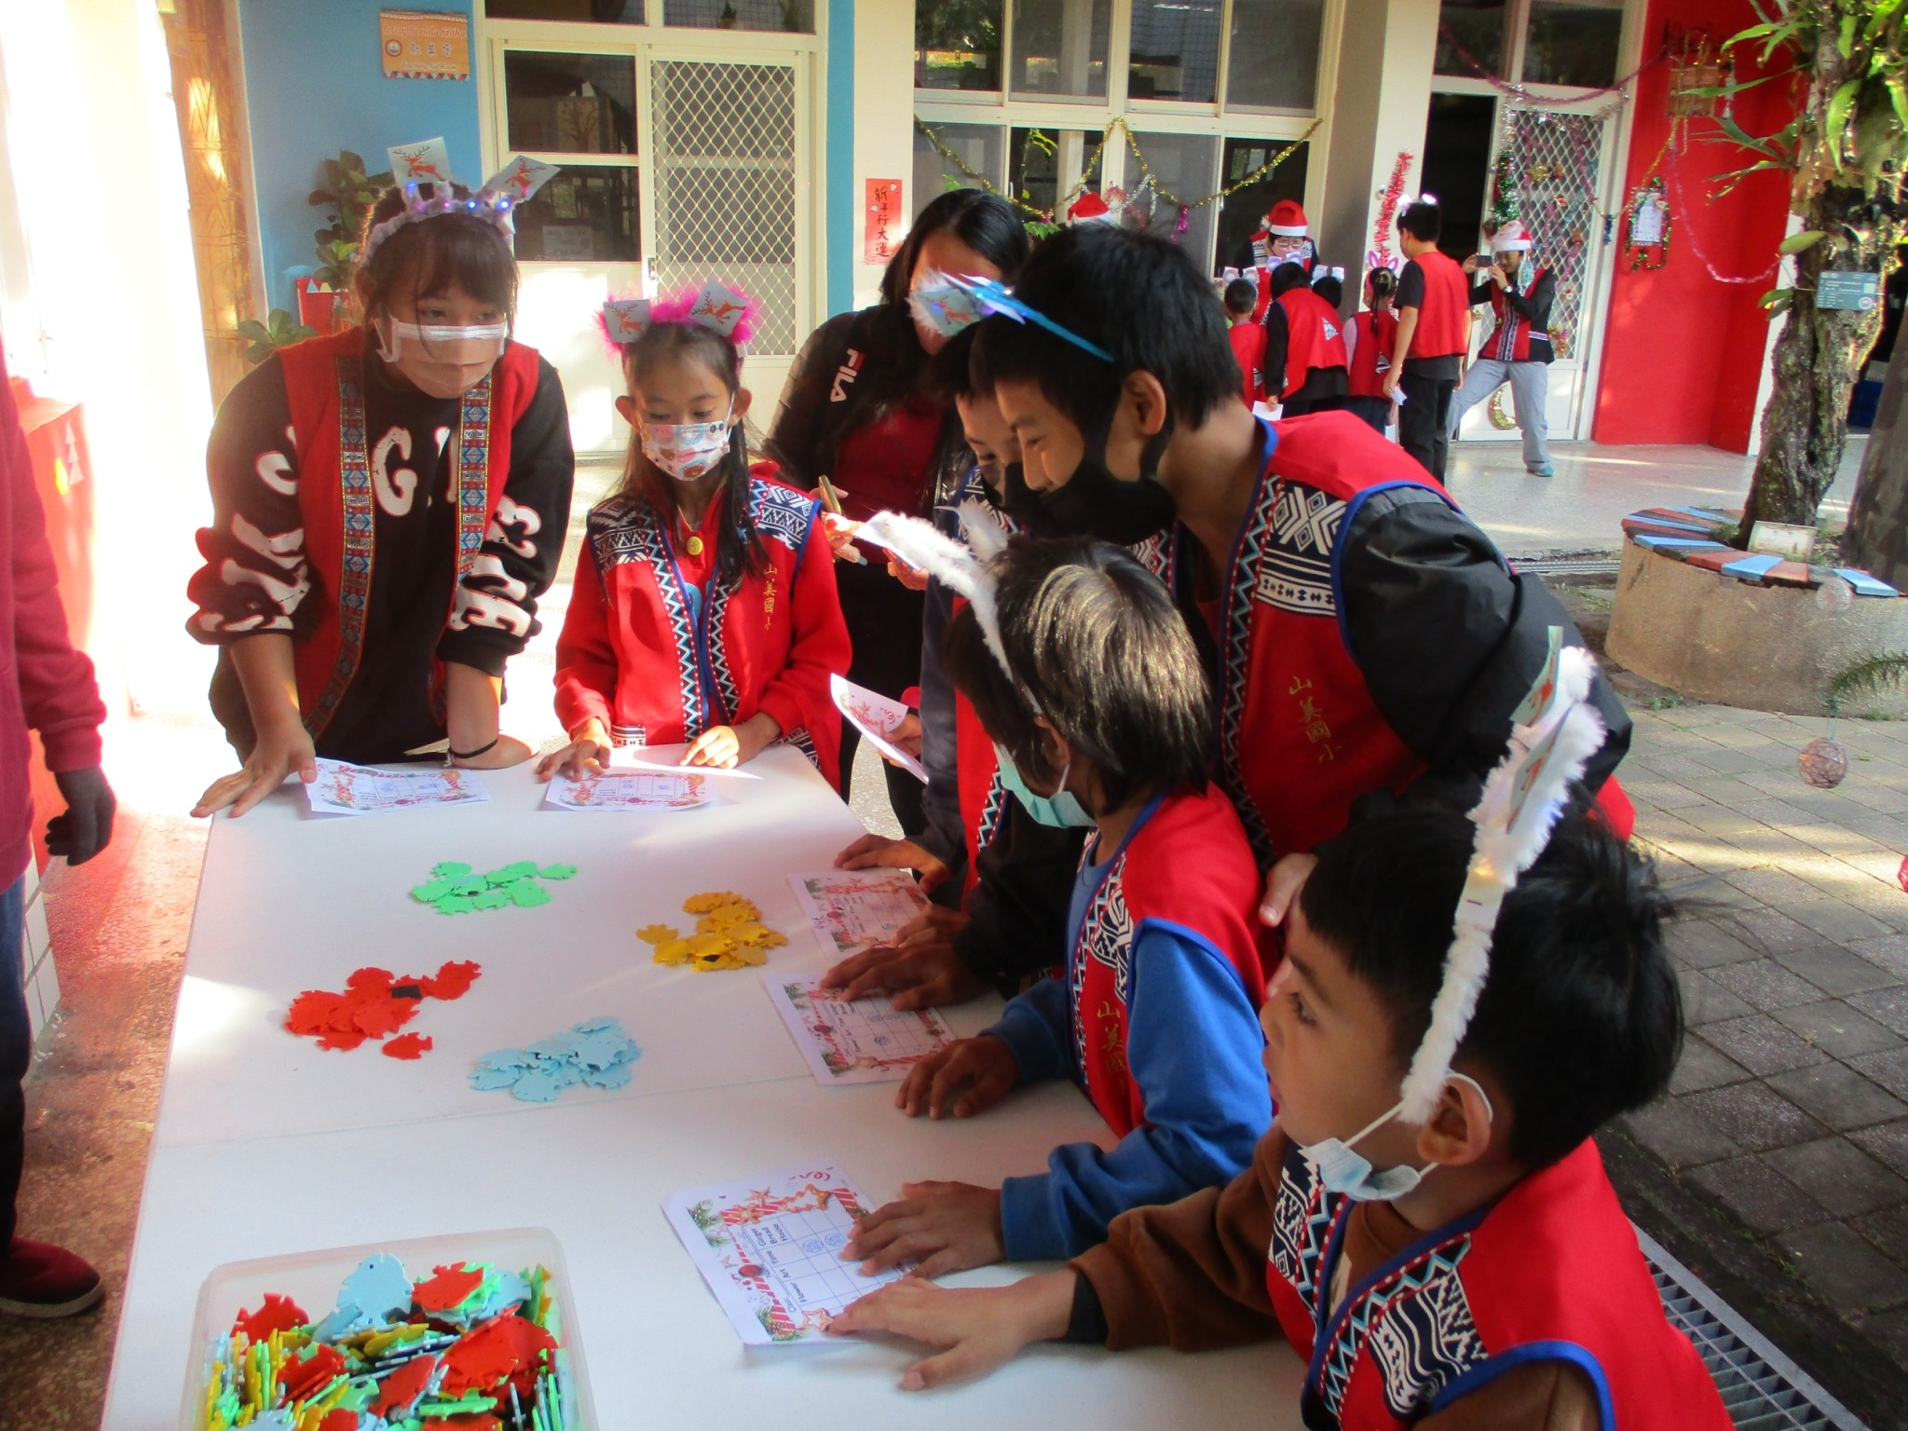 | 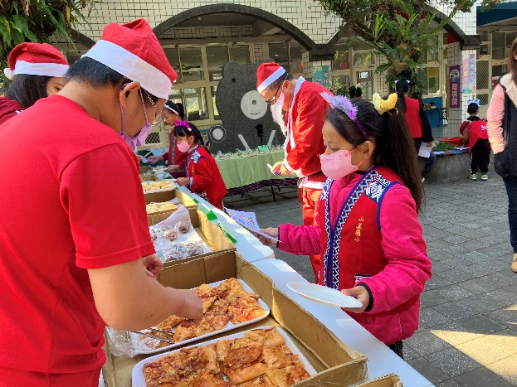
學生依指示進行闖關(結合數學領域) | 學生以英語對話方式進行購買
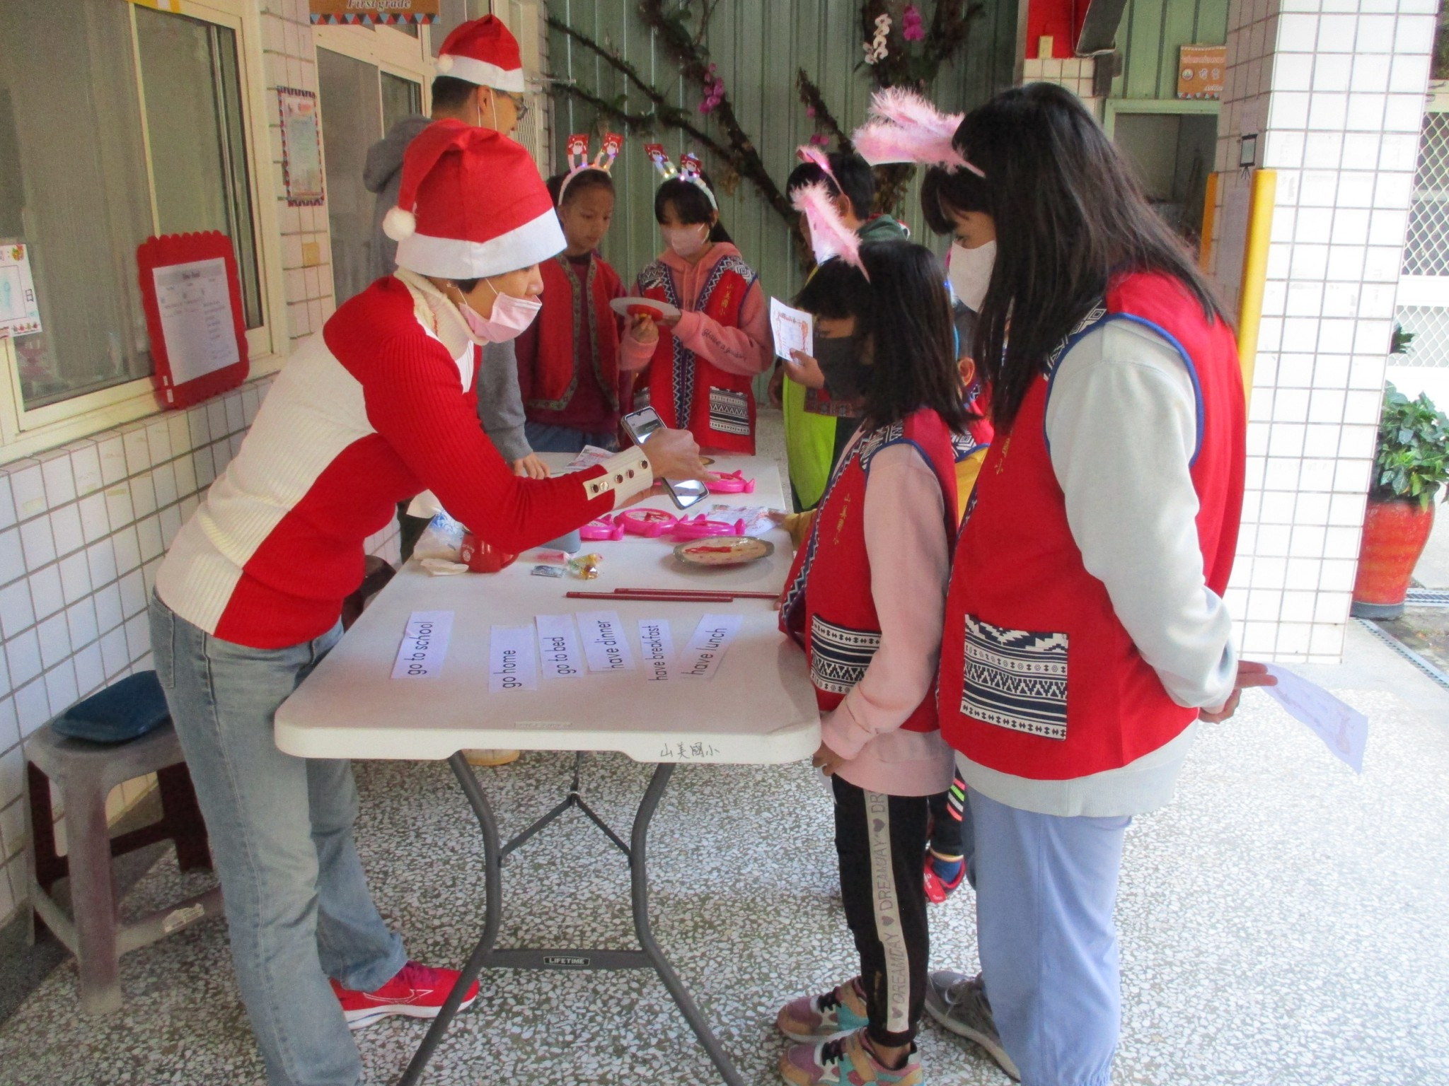 | 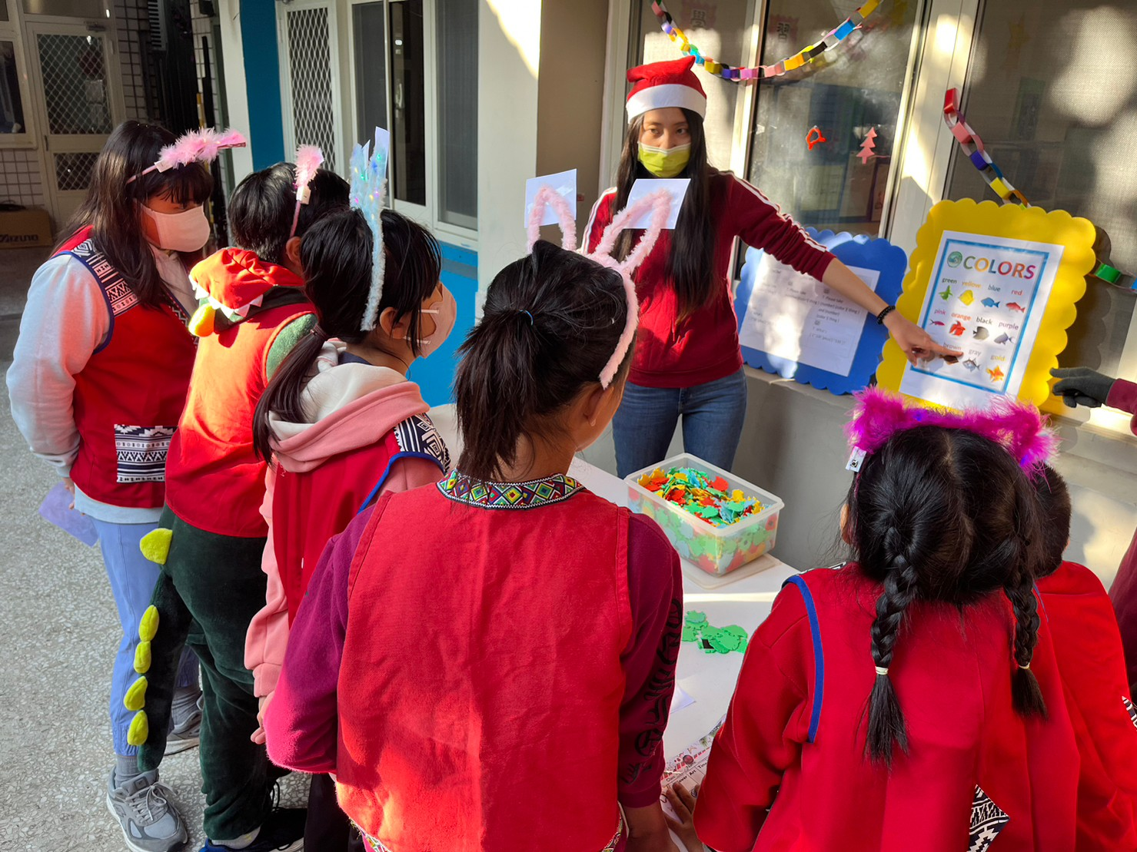
學生依指示進行闖關(結合數學領域) | 學生依指示進行闖關
(表格不夠，請自行增列）

